2021届山东省菏泽市高三上学期物理期中考试题
(B)
一、单项选择题：本题共8小题，每小题3分，共24分。每小题只有一个选项符合题目要求。
1.某人骑自行车沿平直坡道向下骑行，其车把上挂有一只盛有半杯水的水杯，若骑行过程中悬绳始终竖直，如图所示，不计空气阻力，则下列说法中正确的是
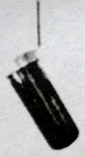
A.自行车可能做匀加速运动 B.坡道对自行车的作用力竖直向上
C.杯内水面与坡面平行 D.水杯及水的机械能守恒
2.同一水平线上相距L的两位置沿相同方向水平抛出相同的两小球甲和乙，两球在空中相遇，运动轨迹如图所示。不计空气阻力，则下列说法正确的是
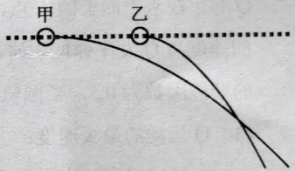
A.甲球抛出的早 B.乙球抛出的早
C.相遇时甲球的动量大 D.从抛出到相遇过程，甲球的动量变化大
3.篮球运动员在某次运球时，篮球落地速度为5m/s，方向竖直向下，篮球与地面接触后的反弹速度为落地速度的0.8倍，球与地面的作用时间为0.1s，篮球的质量为650g，重力加速度g取10m/s²。根据以上信息可得，地面对球的平均弹力为
A.31.5N B.38N C.58.5N D.65N
4.如图所示，物体A左侧为竖直墙面，在竖直轻弹簧作用下，A、B保持静止。若在A的上方施加一竖直向下的作用力F，当A、B再次达到静止时
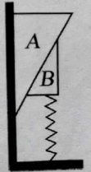
A.A相对B向下滑动 B.弹簧对B的弹力变大
C.墙壁对A的摩擦力变大 D.B受到的合力变大
5.在房顶的底部宽度一定情况下，为了使雨滴能尽快地淌离房顶，要设计好房顶的高度，设雨滴沿房顶下淌时做无初速度无摩擦的运动。那么如图所示的四种情况中符合要求的是
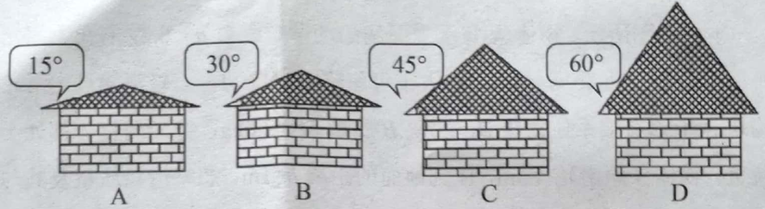
6.“飞车走壁”杂技表演比较受青少年的喜爱，这项运动由杂技演员驾驶摩托车，沿表演台的侧壁做匀速圆周运动。简化后的模型如图所示，若表演时杂技演员和摩托车的总质量不变，摩托车与侧壁间沿侧壁倾斜方向的摩擦力恰好为零，轨道平面离地面的高度为H，侧壁倾斜角度α不变，摩托车做圆周运动的H越高，则
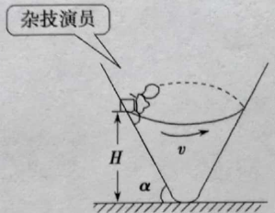
A.运动的线速度越大 B.运动的向心加速度越大
C.运动的向心力越大 D.对侧壁的压力越大
7.如图所示，两条图线是驾驶员驾驶同一辆汽车在两种路面紧急刹车时的v－t图像。驾驶员的反应时间为0.5s(从发现问题到制动的时间)，下列说法正确的是
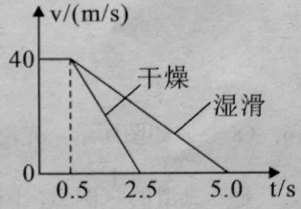
A.从t=0到停下，汽车在干燥路面的平均速度较小
B.从t=0到停下，湿滑路面的位移是干燥路面的2倍
C.从t=0.5s到停下，汽车在湿滑路面和干燥路面的减速的加速度之比为4：9
D.从t=0.5s到停下，汽车在湿滑路面和干燥路面的平均速度之比为9：4
8.如图所示，物体A、B质量均为m，叠放在轻质弹簧上(弹簧下端固定于地面上，上端和物体拴接)。对A施加一竖直向下，大小为F的外力，使弹簧再压缩一段距离(弹簧始终处于弹性限度内)后物体A、B处于平衡状态。已知重力加速度为g，F>2mg。现突然撤去外力F，设两物体向上运动过程中A、B间的相互作用力大小为F_{N}，则下列关于F_{N}的说法正确的是
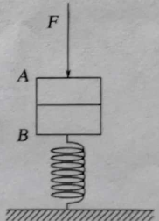
A.刚撤去外力F时，F_{N}＝ B.弹簧弹力等于F时，F_{N}=
C.两物体A、B在弹簧恢复原长之前分离 D.弹簧恢复原长时F_{N}=mg
二、多项选择题：本题共4小题，每小题4分，共16分。每小题有多个选项符合题目要求。全部选对得4分，选对但不全的得2分，有选错的得0分。
9.2020年6月23日，我国在西昌卫星发射中心成功发射北斗系统第55颗导航卫星，至此北斗全球卫星导航系统星座部署全面完成。其中北斗导航系统第41颗卫星(地球同步卫星，离地高度约36000km)、第49颗卫星(倾斜地球同步轨道卫星，轨道半径约为4.2×10⁷ m，运行周期都等于地球的自转周期24h)、第50、51颗卫星(中圆地球轨道卫星，离地高度约20000km)。下列说法正确的是
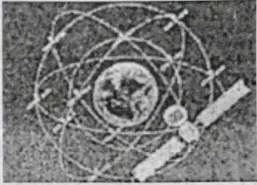
A.中圆地球轨道卫星周期大于24小时
B.地球同步卫星的运行速度小于第一宇宙速度
C.倾斜地球同步轨道卫星一天2次经过赤道正上方同一位置
D.中圆地球轨道卫星比地球同步卫星线速度小
10.如图所示，在光滑的水平面上放有两个小球A和B，其质量m_{A}>m_{B}，B球上固定一轻质弹簧。A球以速率v去碰撞静止的B球，则
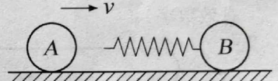
A.A球的最小速率为零 B.B球的最大速率为
C.当弹簧压缩到最短时，B球的速率最大 D.两球的动能最小值为
11.在某行星表面进行了如图所示的实验。一小物块从倾角为37°的斜面顶端由静止滑到底端所用时间为t，已知斜面长度为L，物块与斜面间的动摩擦因数为0.5，该行星的半径为R，引力常量为G，sin37°=0.6，cos37°=0.8。则
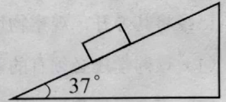
A.该行星表面的重力加速度为 B.该行星的密度为
C.该行星的第一宇宙速度为 D.该行星卫星的最小周期为在
12.如图甲所示，一质量为4kg的物体静止在水平地面上，让物体在随位移均匀减小的水平推力F作用下开始运动，推力F随位移x变化的关系如图乙所示，已知物体与地面间的动摩擦因数µ=0.5，(取g=10m/s²)，则下列说法正确的是
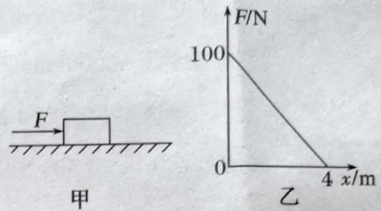
A.物体先做加速运动，推力撤去时开始做减速运动
B.物体在运动中的加速度先变小后不变
C.物体运动的最大速度为8m/s
D.物体在水平地面上运动的最大位移是10m
三、非选择题：本题共6小题，共60分。
13.(6分)某实验小组研究小车的匀变速直线运动，使用50Hz交流电源为电磁打点计时器供电，实验时得到一条纸带如图所示。某位同学在纸带上便于测量的地方选取第一个计数点，并在这个点下标明A，在第6个点下标明B，在第11个点下标明C，在第16个点下标明D，在第21个点下标明E。但测量时发现B点已模糊不清，于是只测得AC长为14.56cm、CD长为11.15cm、DE长为13.73cm，则C点时小车的瞬时速度大小为 m/s，小车运动的加速度大小为 m/s²，AB的距离应为 cm。(计算结果均保留三位有效数字)
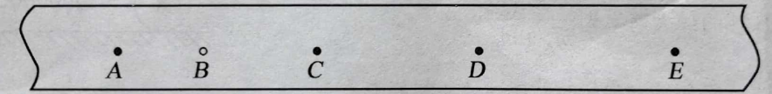
14.(8分)在物理实验室中测量瞬时速度是一件相对比较烦琐的事，有时利用平抛运动可以很好的解决，有些情况下甚至可以用水平射程来间接代替平抛运动的水平初速度，因此平抛运动在很多物理实验中都有应用。为了用最简便的方法验证动量守恒定律，某同学设计了如下实验，把两个大小不同的物块用细线连接，中间夹一被压缩的弹簧，如图所示，将这一系统置于光滑的水平桌面上，调节装置，使得烧断细线后，两物块在离开桌面前弹簧已经将其弹开，观察物块的运动情况，进行必要的测量。
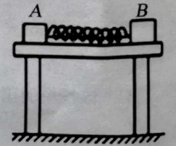
(1)该同学还必须有的器材是 和 。
(2)需要直接测量的物理量是 。
A.物块A的质量m₁、物块B的质量m₂
B.物块A、B离开水平桌面后做平抛运动的飞行时间t
C.水平桌面边缘到水平地面的高度H
D.A、B落地点分别到对应的那侧桌面边缘的水平距离s₁、s₂
(3)在实验误差允许范围内，若满足关系式 ，则表明A、B系统在弹簧将两者弹开过程中水平方向动量守恒。(用第(2)问中直接测得的物理量字母或符号表示)
15.(8分)一平台如图所示，物体A与水平面间的动摩擦因数µ=0.2，右角上固定一定滑轮，在水平面上放着一质量m=1.0kg、大小可忽略的物块A，一轻绳绕过定滑轮，轻绳左端系在物块A上，右端系住物块B，物块B质量M=2.0kg，开始两物体都处于静止状态，绳被拉直，物体A距滑轮4.5m，B到地面的距离h=1m，忽略滑轮质量及其与轴之间的摩擦，g取10m/s²，将A、B无初速释放后，求：
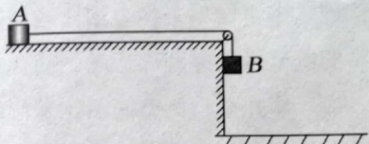
(1)轻绳中的最大拉力；
(2)物体A沿水平面运动的位移。
16.(8分)如图所示，光滑水平面上有质量为M=4kg的静止滑块A(未固定)，滑块的左侧是一光滑的圆弧，圆弧半径R=1m；一质量为m=1kg的小球B以速度v₀向右运动冲上滑块，且刚好没跃出圆弧的上端。重力加速度取g=10m/s²，求：
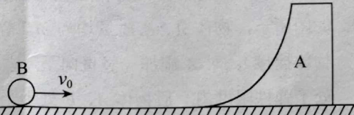
(1)小球的初速度v₀是多少；
(2)滑块的最大速度大小。
17.(14分)如图所示，斜面倾角为37°，在斜面上方的O点将一小球以速度v₀=3m/s的速度水平抛出，小球恰好垂直击中斜面。小球可视为质点，重力加速度g取10m/s²，sin37°=0.6，cos37°=0.8，求：
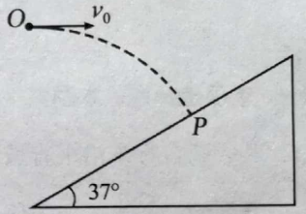
(1)小球抛出后经多长时间击中斜面；
(2)抛出点O到斜面的最短距离。
18.(16分)如图所示，光滑半圆轨道竖直固定在水平面上，直径MN竖直。刚开始时小物块Q静止在水平面上的A点，A点到圆轨道最低点N的距离为s=2m，某时刻物块P以7.5m/s的速度与Q发生弹性正碰，已知P的质量为M=1.0kg，Q质量为m=0.5kg，两者与地面间的摩擦因数为0.5，半圆轨道的半径R=0.4m，重力加速度g取10m/s²。求：
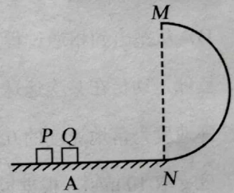
(1)Q运动的最大速度；
(2)Q通过半圆轨道最高点时对轨道的压力；
(3)Q在水平面上的落地点到P的停止点间的距离。

